|  |  |
| --- | --- |
|  |  |
| МИНОБРНАУКИ РОССИИ | | |
| Федеральное государственное бюджетное образовательное учреждение  высшего образования  **«МИРЭА – Российский технологический университет»**  **РТУ МИРЭА** | | |
| Институт Искусственного Интеллекта | | |
| Кафедра программного обеспечения систем радиоэлектронной аппаратуры | | |

|  |  |
| --- | --- |
| **Отчет по лабораторной работе №1** | |
| **по дисциплине** | |
| **«** Численные методы **»** | |
| **Вариант 34** | |
| Студент 3-го курса  группы КМБО-02-21 | Бредихин В.А. |
| Преподаватель | Крыжановский Ю.М. |
| Рецензент |  |
|  |  |

|  |  |  |
| --- | --- | --- |
| Работа представлена к защите | «__»_______2023 г. |  |
|  |  |  |
| «Допущен к защите» | «__»_______2023 г. |  |

Москва 2023

Содержание

Задание №1 3

Теоретическая часть 3

Практическая часть 4

Задание №2 5

Теоретическая часть 6

Практическая часть 6

Задание №3 9

Теоретическая часть 9

Практическая часть 10

Приложения 14

**Задание №1**

1. Определить, какое равенство точнее:
$\frac{17}{11}≈1.545$

$\sqrt{18}≈4.243$

2. Округлить сомнительные цифры числа $a=24.3618,$ оставив верные знаки, и определить абсолютную погрешность результата. $δ_{a}=0.22\text{\%}$
3. Найти предельные абсолютные и относительные погрешности числа $a=2.4516,$ если оно имеет только верные цифры.
4. Вычислить и определить погрешность результата, если исходные числа заданы в верных знаках. Записать результат в верных знаках.

$x= \frac{\left(a+b\right)*m}{\sqrt{(c-d)}}$ где a=17.41, b=1.27, c=842.3, d=11.7, m=0.71

Теоретическая часть

Пусть A — точное число, a — приближенное.

Тогда число $Δ=\left|A-a\right|$ называется абсолютной погрешностью приближенного числа а.

Предельной абсолютной погрешностью $Δ_{a}$ числа а называется любое число не меньшее $Δ_{a}.$

Относительной погрешностью приближенного числа а называется число $δ =\frac{Δ}{\left|A\right|}.$

Предельной относительной погрешностью $δ_{a }$ приближённого числа а называется любое число не меньшее $δ.$

Цифра, стоящая на n-ом месте в записи приближённого числа называется верной, если абсолютная погрешность этого числа не превышает единицы десятичного разряда, выраженного n-ой цифрой данного числа.

Пусть для функции $u=f\left(x_{1},...,x_{n}\right)$ известны $Δ_{x_{i}} i=1...n$— абсолютные погрешности аргументов. Тогда абсолютная погрешность функции $Δ_{u}≈\left|\sum_{i=1}^{n}{\frac{∂u}{∂x_{i}}}Δ_{x_{i}}\right|$

Практическая часть

1) Для того, чтобы определить какое равенство точнее, найдем предельные относительные погрешности.

$$a= \frac{17}{11}≈1.545; Δ_{a}=0.001$$

$$b= \sqrt{18}≈4.243; Δ_{b}=0.001$$

$$δ_{a}=\frac{Δ_{a}}{\left|a\right|}=0,00065$$

$$δ_{b}=\frac{Δ_{b}}{\left|b\right|}=0,00024$$

Следовательно, равенство b точнее

2) $a=24.3618; δ_{a}=0.0022;$

Запишем *а* в верных знаках, для этого найдем абсолютную погрешность:

$Δ=δ_{a}\left|a\right|=0.0022*24.3618=0.0536>0.0001;$

Округлим *а* до тысячных, получаем:

$a=24.362; Δ=0.0536+0.0008=0.0544>0.001$;

Округлим *а* до сотых, получаем:

$a=24.36 ;Δ=0.0544+0.002=0.0564>0.01$

Округлим  *а*  до десятых, получаем:

$a=24.4 ; Δ=0.0564+0.06=0.1164>0.1$

Округлим  *а*  до целого, получаем:

$a=24 ;Δ=0.1164+0.4=0.5164<1$

Следовательно, *а* записано в верных знаках.

Ответ: *а = 24.*

3) $a=2.4516$



$$Δ_{a}=0.0001$$

$$δ_{a}=\frac{Δ_{a}}{|A|}≈\frac{Δ_{a}}{\left|a\right|}=\frac{0.0001}{2.4516}≈0.00004079$$

Исходные данные:, a=17.41, b=1.27, c=842.3, d=11.7, m=0.71

Найдём абсолютные погрешности. Так как числа даны в верных знаках, то:

$$Δ_{a}=0.01;$$

$$Δ_{b}=0.01;$$

$$Δ_{c}=0.1;$$

$$Δ_{d}=0.1;$$

$$Δ_{m}=0.01;$$

Вычислим выражение: $$x= \frac{\left(a+b\right)*m}{\sqrt{(c-d)}}≈0.4602$$

Вычислим производные:

$$\frac{∂x}{∂a}=\frac{∂x}{∂b} =\frac{m}{\sqrt{(c-d)}}≈0.0246;$$

$$\frac{∂x}{∂c}=-\frac{∂x}{∂d}=\frac{\left(a+b\right)*m}{\sqrt{\left(c-d\right)}(2d-2c)}≈-0.0002;$$

$$\frac{∂x}{∂m}=\frac{\left(a+b\right)}{\sqrt{(c-d)}}≈0.6482;$$

Вычислим предельную погрешность выражения x:

$$Δ_{x}≈\left|\frac{∂x}{∂a}Δ_{a}\right|+\left|\frac{∂x}{∂b}Δ_{b}\right|+\left|\frac{∂x}{∂c}Δ_{c}\right|+\left|\frac{∂x}{∂d}Δ_{d}\right|+|\frac{∂x}{∂m}Δ_{m}|≈0.007014>0.001;$$

Приведём число к верным знакам.

Округлим до тысячных:

$$x=0.460;$$

$$Δ_{x}=0.007014+0.0002=0.007214>0.001;$$

Округлим до сотых:

$$x=0.46;$$

$$Δ_{s}=0.007214<0.01;$$

Следовательно число x = 0.46 записано в верных знаках.

1. Задание №2
2. Найти границы действительных корней, используя схему Горнера. Отделить корни и уточнить каждый из них методом итерации с точностью до 0.001.
$$P\left(x\right)=x^{3}+3x^{2}+12x+3=0$$

3. Отделить корни уравнения графически и уточнить один из них методом итерации с точностью до 0.001.

$$\left(2-x\right)*\left(e^{x}\right)=0$$

Теоретическая часть

Пользуясь схемой Горнера можно вычислить границы действительных корней многочлена ${ P}_{n}\left(x\right).$ Если в схеме Горнера для $x=x_{в }$ все коэффициенты $b_{i}≥0$ и ${ b}_{0}>0,$ то все действительные корни многочлена, если они есть, расположены не правее $x_{в}.$ Для оценки нижней границы необходимо описанным выше способом найти верхнюю границу ${ \bar{x}}_{в}$ многочлена ${\left(-1\right)}^{n}P_{n}\left(-x\right),$ при этом нижняя граница многочлена ${ P}_{n}\left(x\right)$ будет равна $-{\bar{x}}_{в}.$

Для отделения корней, можно воспользоваться тем фактом, что непрерывная функция *f(x)* принимает значения разных знаков на концах отрезка [*a, b*], то внутри отрезка содержится по крайней мере один корень уравнения *f(x) = 0*. Причем тот корень будет единственным, если на отрезке существует производная *f΄(x),* и она сохраняет на нем знак.

Для уточнения корня $ξ∈\left[a,b\right]$ уравнения *f(x) =* 0, где *f(x)* — непрерывная на данном отрезке функция,с заданной точностью *ε*, можно использовать метод итерации. Его суть заключается в эквивалентном преобразовании исходного уравнения к виду *x = φ(x),*  выборе начального приближения ${ x}_{0}$ и вычислением последовательности $x_{n}=φ\left(x_{n-1}\right),$ до тех пор, пока $\left|x_{n}-x_{n-1}\right|<ε,$ так как $\left|ξ-x_{n}\right|≤\left|x_{n}-x_{n-1}\right|.$ При этом задаваемый вышеуказанной формулой итерационный процесс будет сходиться тогда и только тогда, когда $\left|φ'(x)\right|<1 на [a,b]$.

Практическая часть

1) Уточним корни $P\left(x\right)=x^{3}+3x^{2}+12x+3=0 и$ спользуя схему Горнера.

|  |  |  |  |  |
| --- | --- | --- | --- | --- |
|  | 1 | 3 | 12 | 3 |
| 3 | 1 | 6 | 30 | 93 |

Корни *P(x): $x_{k}<3$*

$${\left(-1\right)}^{3}P\left(-x\right)=x^{3}-{3x}^{2}+12x-3=0$$

|  |  |  |  |  |
| --- | --- | --- | --- | --- |
|  | 1 | -3 | 12 | -3 |
| 1 | 1 | -2 | 10 | 7 |

$$-1<x_{k}<3$$

Отделим корни: P(3) = 93, P(-1) = -7*; ${ P}^{'}=3x^{2}+6x +12 >0\text{ на }\left[-1, 3\right],$*следовательно на данном отрезке один корень.

Уточним корень методом итерации. Преобразуем исходное уравнение:

$$P\left(x\right)=0⇒x=φ\left(x\right)=x-\frac{P\left(x\right)}{M}, где M≥\max\left(P^{'}\left(x\right)\right)⇒ φ\left(x\right)=x-\frac{P\left(x\right)}{93}$$

$P^{''\left(x\right)}=6x+6$ на [-1, 3] возрастает на данном отрезке. Следовательно, $P^{'}\left(-1\right)≤P^{'}(x)≤P'\left(3\right)\text{ при }x∈\left[-1, 3\right]$

$$7≤P'\left(x\right)≤93\text{ при }x∈\left[-2.5, 3\right]$$

Оценим $\left|φ'\left(x\right)\right|=\left|1-\frac{P'\left(x\right)}{93}\right|$

$$\left|φ'\left(x\right)\right|=\left|1-\frac{P'\left(x\right)}{93}\right|≤1-\frac{7}{93}≈0.925<0.93\text{ при }x∈\left[-1,3\right]$$

$\left|φ'\left(x\right)\right|≤0.93<1\text{ при }x∈\left[-1,3\right],$ следовательно метод итерации сходится независимо от начального приближения.

Для расчета последовательности $x_{n}=φ\left(x_{n-1}\right),$ до тех пор, пока $\left|x_{n}-x_{n-1}\right|≥ε,$ при данных точности *ε,* функции *φ(x)* и начальном приближении ${ x}_{0}$ была написана программа «L1». Программа написана на языке «C++» в операционной системе «Windows» с использованием IDE «Qt Creator». Для отладки проводились тесты программы на примерах с заранее известным ответом.

Для данной задачи имеем: необходимую точность *ε = 0.001,* функцию $φ\left(x\right)=x-\frac{P\left(x\right)}{93}.$ В качестве начального приближения берем точку $x_{0}= -1.$

Результат: приближенный корень $x= -0.266221; P\left(x_{пр}\right)≈-0.000904.$

Вывод программы:

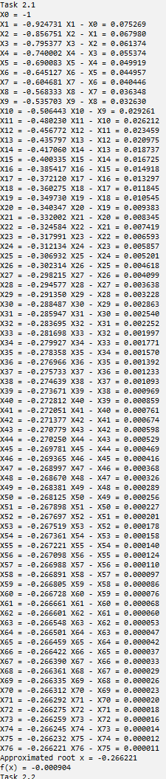

2) $\left(2-x\right)*\left(e^{x}\right)=0$

$$f\left(x\right)=\left(2-x\right)*\left(e^{x}\right)$$

Графически отделим корни:

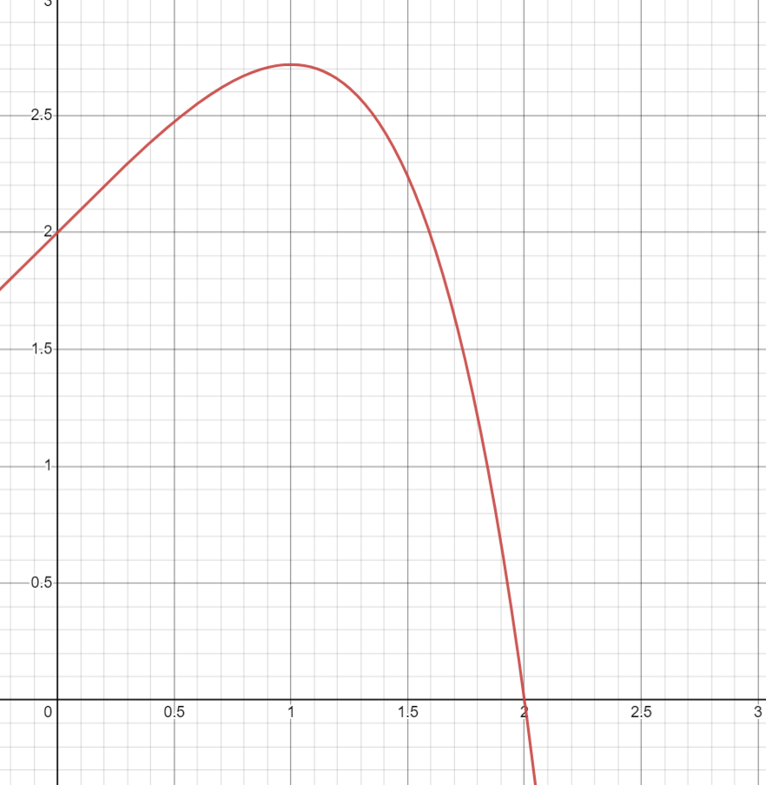

Уточним корень на отрезке [1.5; 2.5] методом итерации. Преобразуем исходное уравнение:

$f\left(x\right)=0⇒x=φ\left(x\right)=x-\frac{f\left(x\right)}{M}$, где $M≥|max⁡(f^{'}\left(x\right))|$ на отрезке [1.5; 2.5].

$$f^{'}\left(x\right)=\left(1-x\right)*\left(e^{x}\right)⇒M≈-18.27⇒φ\left(x\right)=x+\frac{f\left(x\right)}{18.27}$$

$f^{''\left(x\right)}=-x\left(e^{x}\right)<0$ на отрезке [1.5; 2.5], следовательно $f'\left(x\right)$ убывает на этом отрезке, тогда:

$$-18.27≤f^{'\left(x\right)}≤-2.24 \text{при }x∈\left[1.5;2.5\right]$$

Оценим $\left|φ'\left(x\right)\right|=\left|1+\frac{f'\left(x\right)}{18.27}\right|$

$$\left|φ'\left(x\right)\right|=\left|1+\frac{f'\left(x\right)}{18.27}\right|≤1-\frac{2.24}{18.27}≈0.88<1 \text{при }x∈\left[1.5;2.5\right]$$

$\left|φ'\left(x\right)\right|<1\text{ при }x∈\left[2;2.5\right],$ следовательно метод итерации сходится независимо от начального приближения.

Уточним корень с точностью *ε = 0.001,* используяфункцию $φ\left(x\right)=x+\frac{f\left(x\right)}{18.27}.$ В качестве начального приближения берем точку $x_{0}=1.5.$

Результат: приближенный корень $x=1.999895; f\left(x\right)≈0.000773.$

Вывод программы:

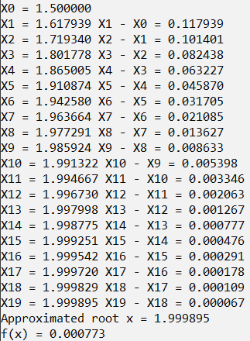

Задание №3

Отделить корни уравнений и уточнить по одному из них с точностью до 0.001

1. методом хорд: $ctg\left(x\right)-\frac{x}{4}= 0$
2. методом касательных: ${x }^{3}+0.1x^{2}+0.4x-1.2=0$
3. комбинированным методом: $x^{3}+3x^{2}-3=0$

Теоретическая часть

Для уточнения корня $ξ∈\left[a,b\right]$ уравнения *f(x) =* 0, где функция *f(x)* имеет непрерывные и сохраняющие знак на данном отрезке первую и вторую производные,с заданной точностью *ε*, можно использовать метод хорд. Его суть заключается в построении последовательности приближений ${ x}_{n},$ где $х_{n}$- точка пересечения оси абсцисс и хорды между значениями функции в точках *c* и $х_{n-1}.$ Точка *с —* неподвижный конец отрезка [a, b], в котором знак функции совпадает со знаком второй производной. В качестве начального приближения $x_{0}$ выбирается тот конец отрезка [a, b], в котором знак функции несовподает со знаком второй производной. Оценка погрешности метода производится по следующей формуле: $\left|ξ-x_{n}\right|≤\frac{M-m}{m}\left|x_{n}-x_{n-1}\right|,$ Где *M* и *m —* соответственномаксимальное и минимальное значение $\left|f'\left(x\right)\right|$ на отрезке [a, b]. Таким образом, для получения заданной точности *ε,* необходимо рассчитывать приближения до тех пор, пока не будет выполнено неравенство: $\left|x_{n}-x_{n-1}\right|≤\frac{m}{M-m}ε.$

Для уточнения корня $ξ∈\left[a,b\right]$ уравнения *f(x) =* 0, где функция *f(x)* имеет непрерывные и сохраняющие знак на данном отрезке первую и вторую производные, применяется метод касательных. Метод состоит в вычислении последовательности приближений $x_{n+1}=x_{n}-\frac{f\left(x_{n}\right)}{f^{'\left(x_{n}\right)}}.$ Можно показать, что если функция на концах отрезка принимает разные знаки, а $f'\left(x\right)$ и $f''\left(x\right)$ отличны от нуля и сохраняют знаки, то при выборе начального приближения $x_{0}: f\left(x_{0}\right)f^{''\left(x_{0}\right)}>0$ последовательность приближений будет сходится. Оценка погрешности метода производится по следующей формуле: $\left|ξ-x_{n}\right|≤\frac{M_{2}}{2m_{1}}{\left(x_{n}-x_{n-1}\right)}^{2,}$ Где $M_{2}$*-* максимальное значение модуля второй производной, $m_{1}$ минимальное значение модуля первой производной на отрезке [a, b]. Таким образом, для получения заданной точности *ε,* необходимо рассчитывать приближения до тех пор, пока не будет выполнено неравенство: $\left|x_{n}-x_{n-1}\right|≤\sqrt{\frac{2m_{1}}{M_{2}}ε}.$

Если метод хорд дает приближение по избытку или недостатку, то метод касательных — по недостатку или избытку соответственною. Таким образом для уточнения корня можно использовать оба способа одновременно. Этот метод называется комбинированным. На каждой итерации приближение, полученное методом касательных, используется в качестве неподвижного конца для метода хорд. Погрешность оценивается по следующей формуле: $\left|ξ-x_{n}\right|≤\left|{\bar{x}}_{n}-x_{n}\right|,$ где ${\bar{x}}_{n}$- приближения, полученные методом касательных, $x_{n}$- приближения, полученные методом хорд. Условия сходимости совпадают с условиями сходимости для метода касательных.

Практическая часть

$tg\left(0.4x+0.3\right)-x^{2}= 0$

$$f\left(x\right)=tg\left(0.4x+0.3\right)-x^{2}$$

Графически отделим корни:

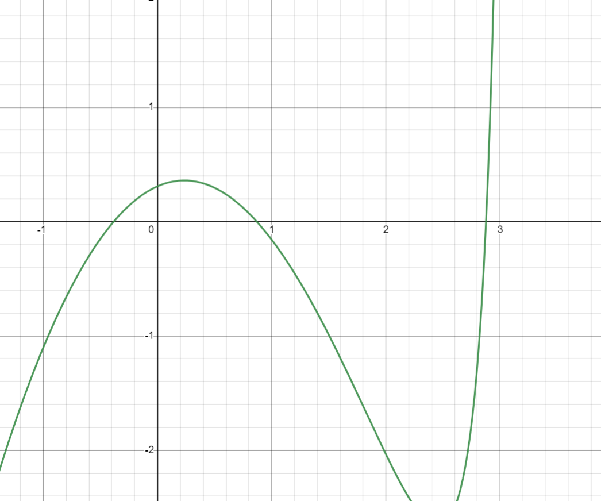

Уточним корень на отрезке $\left[0.5, 1\right]$ методом хорд.

$f^{'}\left(x\right)= \frac{2}{{5cos}^{2}\left(\frac{2x}{5}+\frac{3}{10}\right)}-2x<0; M=\max\left(f^{'}\left(x\right)\right)≈-0.48, m=\min\left(f^{'}\left(x\right)\right)=-1.31. f^{''}\left(x\right)=\frac{\left(8\sin\left(\left(\frac{2x}{5}+\frac{3}{10}\right)\right)\right)}{(25cos⁡^3((2*x)/5+3/10))}-2)<0.$ Рассчитаем последовательность $x_{n+1}=x_{n}-\frac{f\left(x_{n}\right)}{f\left(x_{n}\right)-f\left(1\right)}\left(x_{n}-1\right)$ до тех пор, пока не выполнится неравенство $\left|x_{n}-x_{n-1}\right|≤\frac{m}{M-m}ε<0.0001. Так как обе производные сохраняют знак на отрезке, то процесс сойдется.$

Результат: приближенный корень $x=1.263942; f\left(x\right)≈0.000001.$

Вывод программы:

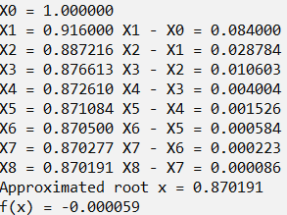

2) $f\left(x\right)={x }^{3}-0.1x^{2}+0.4x-1.5$

$$f\left(0.5\right)=-1.2<0; f\left(1.5\right)=1.382>0;$$

Следовательно корень находится на отрезке [0.5, 1.5].

$f^{'}\left(x\right)=3x^{2}-0.2x+0.4>0, f^{''}\left(x\right)= 6x-0.2$ > 0 на отрезке [0.5, 1.5].

Поскольку обе производные сохраняют знак на [0.5, 1.5] мы можем уточнить корень используя метод касательных.

$$M_{2}=max⁡|\left(f^{''\left(x\right)}\right|=\left|f''(1.5)\right|=8.8$$

$$m_{1}=min⁡|(f^{'}\left(x\right)|=\left|f^{'}\left(1.5\right)\right|=6.85$$

Возьмем начальное приближение $x_{0}=0.5.$

Рассчитаем последовательность $x_{n+1}=x_{n}-\frac{f\left(x_{n}\right)}{f'\left(x_{n}\right)}$ до тех пор, пока не выполнится неравенство $\left|x_{n}-x_{n-1}\right|≤\sqrt{\frac{2m_{1}}{M_{2}}ε}<0.001$

Результат: приближенный корень $x_{пр}=0.909876; f\left(x_{пр}\right)≈0.000000.$

Вывод программы:

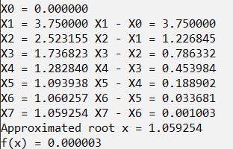

3) $f\left(x\right)=x^{2}-12x+10$

$f^{'\left(x\right)}=2x-12; f^{'}\left(x\right)=0\text{ при }x=6,$ следовательно вещественная ось разбивается на два участка, где могут быть корни.

$f\left(1\right)= -1<0; f\left(0\right)=10>0,$ на отрезке [0,1] находится один корень, и на отрезке [10,12] находится корень так как $f\left(10\right)= -10<0, f\left(12\right)=10 >0.$

Уточним корень на отрезке [0, 1] комбинированным методом. Мы это можем сделать так как $f^{'}\left(x\right)<0 и f^{''}\left(x\right)=2>0 на отрезке \left[0,1\right].$ Рассчитаем последовательности ${ A}_{n+1}=A_{n}-\frac{f\left(A_{n}\right)}{f\left(B_{n}\right)-f\left(A_{n}\right)}\left(B_{n}-A_{n}\right); B_{n+1}=B_{n}-\frac{f\left(B_{n}\right)}{f'\left(B_{n}\right) }$ до тех пор, пока не выполнится неравенство $\left|A_{n}-B_{n}\right|<0.001$

Результат: приближенный корень $x=-1.347296; f\left(x\right)≈-0.000000$

Вывод программы:

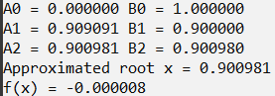

Приложения

**Исходный код**

**Lab1.cpp:**

#include <iostream>

#include <cmath>

*using* *namespace* std;

double **iterMethod**(double firstX, double accuracy, double (*iterFunc)(double), double (*f)(double)) {

int i = 1;

double prevX, nextX = firstX;

cout << "X" << 0 << " = " << firstX << endl;

*do* {

prevX = nextX;

nextX = iterFunc(prevX);

cout << fixed << "X" << i << " = " << nextX << " " << "X" << i << " - " << "X" << i - 1 << " = " << abs(nextX - prevX) << endl;

i++;

} *while* (abs(f(nextX)) >= accuracy);

*return* nextX;

}

double **combMethod**(double A0, double B0, double accuracy,

double (*chordsFunc)(double, double), double (*tangentsFunc)(double), double (*f)(double))

{

int i = 1;

cout << "A" << 0 << " = " << A0 << " "

<< "B" << 0 << " = " << B0 << endl;

*do*

{

*if* (A0 == B0)*return* A0;

A0 = chordsFunc(A0, B0);

B0 = tangentsFunc(B0);

cout << "A" << i << " = " << A0 << " "

<< "B" << i << " = " << B0 << endl;

i++;

} *while* (abs(f(abs(A0 + B0) / 2.)) > accuracy);

*return* A0;

}

double **f1**(double x) { *return* pow(x, 3) + 3 * pow(x, 2) + 12 * x + 3; }

double **iterFunc1**(double x) { *return* x - f1(x) / 93; }

double **f2**(double x) { *return* (2-x)* exp(x);}

double **iterFunc2**(double x) { *return* x + f2(x) / 19; }

double **f3**(double x) { *return* tan(0.4 * x + 0.3) - pow(x,2); }

double **chordsIterFunc3**(double x) { *return* x - f3(x) * (x - 2) / (f3(x) - f3(2)); }

double **f4**(double x) { *return* pow(x, 3) - 0.1 * pow(x, 2) + 0.4 * x - 1.5; }

double **tangentsIterFunc4**(double x) { *return* x - f4(x) / (3 * pow(x, 2) - 0.2 * x + 0.4); }

double **f5**(double x) { *return* pow(x, 2) - 12*x + 10; }

double **chordsIterFunc5**(double x, double fixedX)

{

*return* x - f5(x) * (fixedX - x) / (f5(fixedX) - f5(x));

}

double **tangentsIterFunc5**(double x) { *return* x - f5(x) / (2*x-12); }

int **main**()

{

cout << "Task 2.1\n";

double e1 = iterMethod(-1, 0.001, iterFunc1, f1);

cout << "Approximated root x = " << e1 << endl;

cout << "f(x) = " << f1(e1) << endl;

cout << "Task 2.2\n";

double e2 = iterMethod(1.5, 0.001, iterFunc2, f2);

cout << "Approximated root x = " << e2 << endl;

cout << "f(x) = " << f2(e2) << endl;

cout << "Task 3.1\n";

double e3 = iterMethod(1, 0.0001, chordsIterFunc3, f3);

cout << std::fixed << "Approximated root x = " << e3 << endl;

cout << std::fixed << "f(x) = " << f3(e3) << endl;

cout << "Task 3.2\n";

double e4 = iterMethod(0, 0.001, tangentsIterFunc4, f4);

cout << "Approximated root x = " << e4 << endl;

cout << "f(x) = " << f4(e4) << endl;

cout << "Task 3.3\n";

double e5 = combMethod(0, 1, 0.001, chordsIterFunc5, tangentsIterFunc5, f5);

cout << "Approximated root x = " << e5 << endl;

cout << fixed << "f(x) = " << f5(e5) << endl;

*return* 0;

}